**Homologação Valores -**

**Consulta Receita**

UO 9999 - 2023

CONFERE OK

* **Portal da Transparência 21/03/2023**

<https://age7-novo.homologacao.prodemge.gov.br/receitas/estado-receita/receita-consulta-orgao-v2/2023/01/12/1/11881/124/332/280/689/915/1840>

* **Armazém de dados - 21/03/2023**

* **Matriz de Correspondência**

----------------------------------------------------------------------------------------------------------------

UO 9999 – 2024

NÃO CONFERE

Conforme consta na matriz a fonte STN correspondente deverá ser a 720 a partir de Jan/2024 e o PDT está apresentando a fonte STN 704.

* **Portal da Transparência 21/03/2023**

<https://age7-novo.homologacao.prodemge.gov.br/receitas/estado-receita/receita-consulta-orgao-v2/2024/01/03/1/11981/124/332/280/689/915/1840>

* **Armazém de dados - 21/03/2023**

* **Matriz de Correspondência**

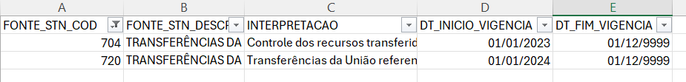

Fabiana,

Importante destacar que o comportamento abaixo pode ocorrer. Assim durante a construção do mapa. O ideal é pensar nessa possível situação.

A discussão sobre esse comportamento está detalhada nesse issue do GitHub:

<https://github.com/splor-mg/matriz-fonte-stn-dadosmg/issues/32>

--------------------------------------------------------------------------------

**UO 2431 - 2024**

**CONFERE**

A classificação está vigente desde jan/2023 até a presente data.

* **Portal da Transparência 21/03/2023**

<https://age7-novo.homologacao.prodemge.gov.br/receitas/estado-receita/receita-consulta-orgao-v2/2024/01/03/1/12002/263/393/337/342/37/2283>

* **Armazém de dados - 21/03/2023**



* **Matriz de Correspondência**

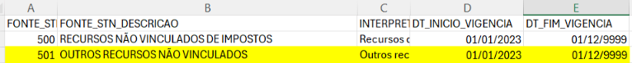

-----------------------------------------------------------------------------------------

**UO 2431 – 2023**

**CONFERE**

A classificação está vigente desde jan/2023 até a presente data.

* **Portal da Transparência 21/03/2023**

<https://age7-novo.homologacao.prodemge.gov.br/receitas/estado-receita/receita-consulta-orgao-v2/2023/01/12/1/11903/148/355/153/164/573/1077>

* **Armazém de dados - 21/03/2023**

* **Matriz de Correspondência**

-------------------------------------------------------------------------------------

**UO 9999 - 2023**

**CONFERE**

A classificação está vigente desde jan/2023 até a presente data.

* **Portal da Transparência 21/03/2023**

* **Armazém de dados - 21/03/2023**

* **Matriz de Correspondência**

---------------------------------------------------------------------------------

**UO 9999 - 2024**

**NÃO CONFERE**

Os dados da pesquisa avançada estão divergentes da pesquisa básica.

Pesquisa básica – OK

Pesquisa avançada – classificação errada

* **Portal da Transparência 22/03/2023**

**Pesquisa básica** <https://age7-novo.homologacao.prodemge.gov.br/receitas/estado-receita/receita-consulta-orgao-v2/2024/01/03/1/11981/310/477/272/615/1005/2337>

Pesquisa Avançada: <https://age7-novo.homologacao.prodemge.gov.br/receitas/estado-receita/receita-resultado-pesquisa-avancada-v2/2024/01/03/-/11981/-/-/-/-/-/-/-/-/-/-/0/1/1/1/1/1/1/1/1/1/1/1/1>

* **Armazém de dados - 22/03/2023**

* **Matriz de Correspondência**



--------------------------------------------------------------------------------------------

**CORRIGIR**

As linhas estão sendo divididas na pesquisa básica e pesquisa avançada e em produção isso não ocorre.

https://age7-novo.homologacao.prodemge.gov.br/receitas/estado-receita/receita-resultado-pesquisa-avancada-v2/2024/01/03/-/11981/0:9/310/477/272/615/1005/2337/10229/5130/669:735/0/1/1/1/1/1/1/1/1/1/1/1/1

https://age7-novo.homologacao.prodemge.gov.br/receitas/estado-receita/receita-consulta-orgao-v2/2024/01/03/1/11981/310/477/272/615/1005/2337

----------------------------------------------------------------------------------

**UO 9999/ 2023**

**CONFERE**

* **Portal da Transparência 21/03/2023**

<https://age7-novo.homologacao.prodemge.gov.br/receitas/estado-receita/receita-consulta-orgao-v2/2023/01/12/1/11881/124/332/322/881/1378/2346>

* **Armazém de dados - 21/03/2023**



* **Matriz de Correspondência**



-----------------------------------------------------------------------------

UO 1261 /2023

**CONFERE**

Observação especificação: *Os empenhos registrados na classificação 1261|2066|1.23.1 devem ser classificados na FONTE_STN 540 de janeiro/2023 em diante;*

* **Portal da Transparência 22/03/2023**

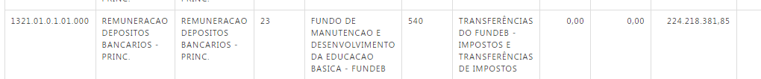

* **Armazém de dados - 21/03/2023**
* Uma imagem contendo Texto

  Descrição gerada automaticamente
* **Matriz de Correspondência**



--------------------------------------------------------------------------------

**Consulta DESPESA**

* **Portal da Transparência 21/03/2023**
* **Armazém de dados - 21/03/2023**
* **Matriz de Correspondência**
* **Portal da Transparência 21/03/2023**
* **Armazém de dados - 21/03/2023**
* **Matriz de Correspondência**